

宁波大学信息学院
实验报告

实验课程名称： 嵌入式系统
学 院： 信息科学与工程学院
专 业： 计算机科学与技术
指 导 教 师： 王翀,王艺睿
报告人姓名： 顾凯琪 学号： 226001624
班 级： 2022级计算机2班
学 期： 2024-2025学年第二学期

信息学院实验中心制

实验
成绩

实验项目名称 | 实验五——串口通信实验
一、实验目的与要求：
通过第7章的介绍，读者了解了UART的功能，以及EXYNOS4412芯片串口控制器的配置方法。本章通过一个简单示例说明EXYNOS4412的UART接口的应用程序。
二、实验设备：
1. FS-JTAG仿真器、USB转串口线、电源
2. PC机（OS：Windows 7）
3. Eclipse for ARM
4. GCC编译工具
5. Yagarto工具包
6. JRE
7. Exynos4412 实验箱
三、实验方法（原理、流程图）
原理：
如图所示，COM2分别与SP232的13、14引脚相连，通过SP3232的BUF_XuTXD2/UART_AUDIO_TXD和BUF_XuRXD2/UART_AUDIO_RXD引脚实现TTl 3.3V电平转换，3.3V电平转换再通过U8转变为1.8V电平和CPU通讯。这样对EXYNOS4412的C8、D8操作就可以实现在PC串口上显示数据。SP3232起到变压器的作用。
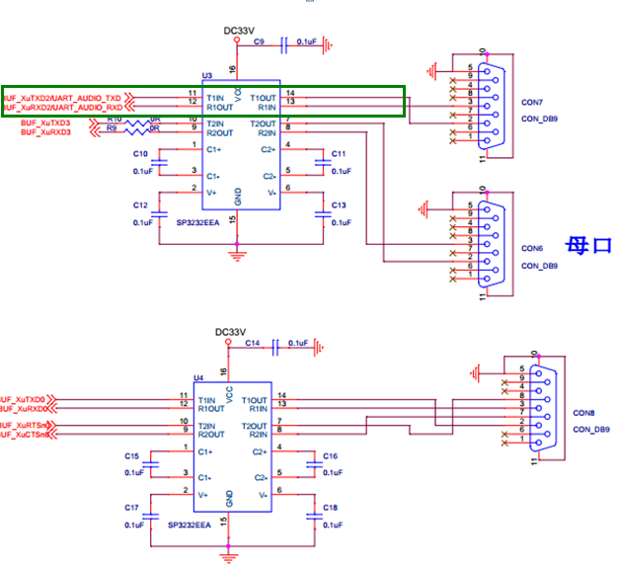
图1 COM1与SP3232连接
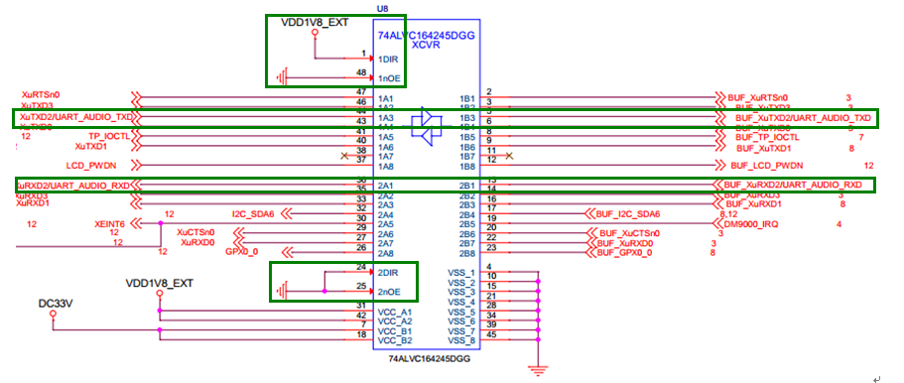
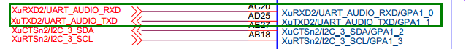
图2 SP232与EXYNOS4412相连
PC端和EXYNOS4412要设置相同的串口配置，如：波特率 115200，停止位 1，数据位宽 8位，无奇偶校验。在EXYNOS4412上编程实现串口配置后，向PC主机发送一层字符，PC主机使用串口终端软件显示接收到的字符。
流程：
|---> 1. 导入汇编工程
| |---> 打开Eclipse开发工具，添加UART工程
|---> 2. 编译程序
| |---> 点击编译按钮进行程序编译
|---> 3. 调试工程
|---> a. 配置FS-JTAG调试工具
| |---> 打开FS-JTAG软件，连接目标板
|---> b. 配置调试工具
| |---> 配置Main选项
| |---> 配置Debugger选项
| |---> 配置Command选项
|---> c. 进入调试
|---> 点击调试按钮进行调试
四、实验过程、步骤及内容
说明：部分实验图标注日期为2014年，为实验指导书中清晰示例图，仅为丰富实验指导书内容所置，不影响实验报告撰写。
实验内容：
- 寄存器设置
为了实现串口调试助手上显示数据，需要通过GPA1CON寄存器将GPA1_0、GPA1_1配置UART属性。设置UART串口的属性波特率、停止位、校验位等等。
- 程序编写
串口初始化
1  2  3  4  5  6  7  8  9  10  11  12  13  14  15  16  17  18  19  20  21  22  23  24  25  26 |  | /**********************************************************************  * @brief uart_init, Normal mode, No parity,One stop bit,8 data bits  * Buad-reate : 115200, clock srouce 100Mhz  * @param[in] int (ms)  * @return None  **********************************************************************/  void uart_init(void)  {  /*UART2 initialize*/  GPA1.GPA1CON = (GPA1.GPA1CON & ~0xFF ) | (0x22); //GPA1_0:RX;GPA1_1:TX  UART2.ULCON2 = 0x3; //Normal mode, No parity,One stop bit,8 data bits  UART2.UCON2 = 0x5; //Interrupt request or polling mode  /*  * Baud-rate 115200: src_clock:100Mhz  * DIV_VAL = (100*10^6 / (115200*16) -1) = (54.3 - 1) = 53.3  * UBRDIV2 = (Integer part of 53.3) = 53 = 0x35  * UFRACVAL2 = 0.3*16 = 0x5  * */  UART2.UBRDIV2 = 0x35;  UART2.UFRACVAL2 = 0x5;  }

串口通讯程序编写
1  2  3  4  5  6  7  8  9  10  11  12  13  14  15  16  17  18  19  20  21  22  23  24  25  26  27  28  29  30  31  32  33  34  35  36  37  38  39  40  41  42  43  44  45  46  47  48 |  | void putc(const char data)  {  while(!(UART2.UTRSTAT2 & 0X2));  UART2.UTXH2 = data;  if (data == '\n')  putc('\r');  }  void puts(const char *pstr)  {  while(*pstr != '\0')  putc(*pstr++);  }  unsigned char getchar()  {  unsigned char c;  while(!(UART2.UTRSTAT2 & 0X1));  c = UART2.URXH2;  return c;  }  /*-------------------------MAIN FUNCTION------------------------------*/  /**********************************************************************  * @brief Main program body  * @param[in] None  * @return int  **********************************************************************/  int main(void) {  char c, str[] = "uart test!! \n";  //LED  GPX2.GPX2CON = 0x1 << 28;  uart_init();  while(1)  {  //Turn on LED  GPX2.GPX2DAT = GPX2.GPX2DAT | 0x1 << 7;  puts(str);  mydelay_ms(500);  //Turn off LED  GPX2.GPX2DAT = GPX2.GPX2DAT & ~(0x1 << 7);  mydelay_ms(500);  }  return 0;  }

实验步骤：
- 连接硬件平台
按下图所示，连接仿真器、USB转串口线、电源。
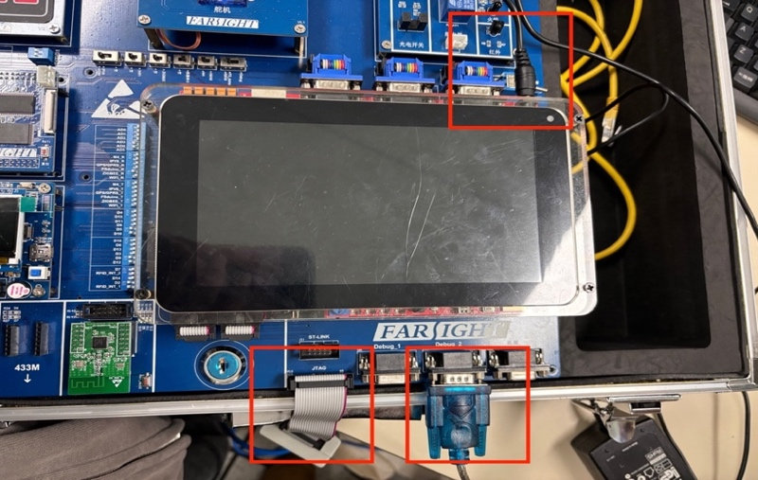
后续步骤（由于实验一实验报告已详细说明，此处不加以赘述）：
- USB转串口驱动安装
- Putty串口终端配置
- 关闭开发板电源，将拨码开关SW1调至0110(EMMC启动模式)，然后打开电源。
- 导入工程源码
参考第1章节的ARM开发环境搭建部分。
光盘实验源码路径：华清远见-CORTEXA9资料\实验代码\1. ARM体系结构与接口技术部分\实验代码\10-UART
要把它放到其他地方去，比如D盘中（路径中不可以有中文）。
编译程序
工程导入成功后，点击编译图标（或者快捷键“Ctrl + B”）
编译成功后如下图所示：
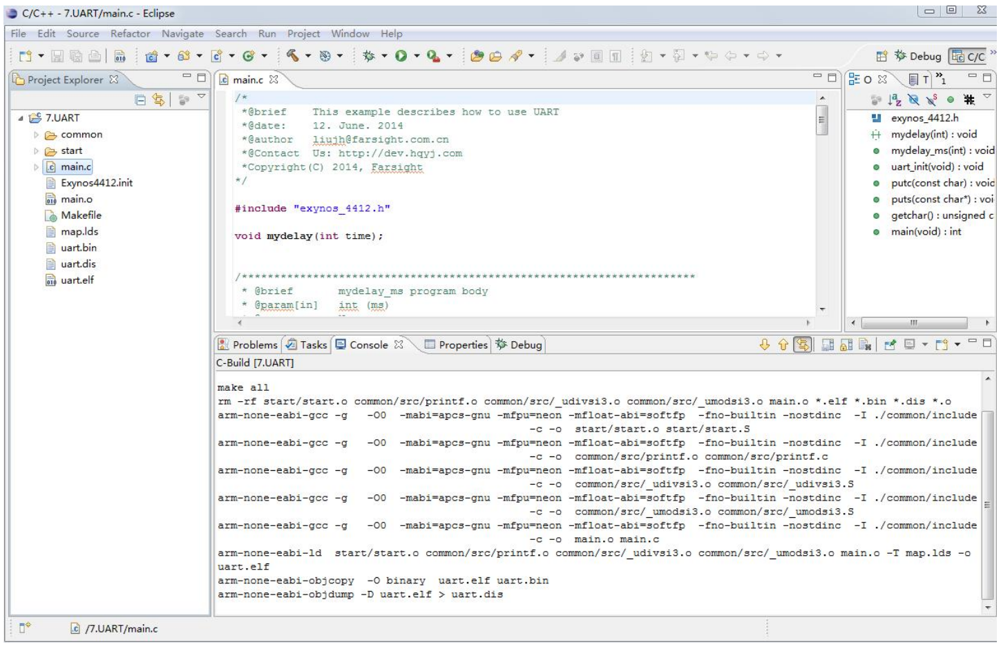
- 调试工程
- 配置FS-JTAG 调试工具
打开FS-JTAG软件，在Target选项中选择exynos4412，通信速率设置200kHz。单击Connect按钮后，该按钮会变为Disconnect，如图所示，即表示已经连接目标板。由于当前开发板还没有运行程序，仿真器无法获取相关信息，所以显示错误报告，是正常现象。
通信速率可以选择200KHz，如果出现连接不稳定的情况，则将速率调制100KHz。
注意：该软件在win7以上的windows操作系统中请使用管理员模式打开，否则会出现软件崩溃的现象。
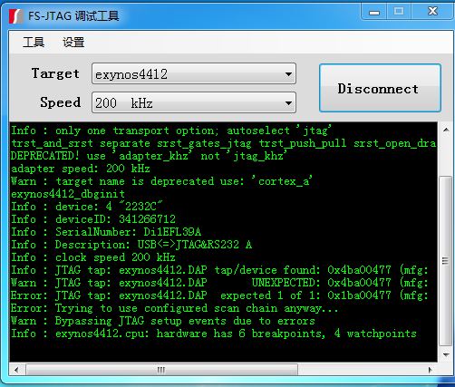
- 配置调试工具
选中“Run”“Debug Configuras…”
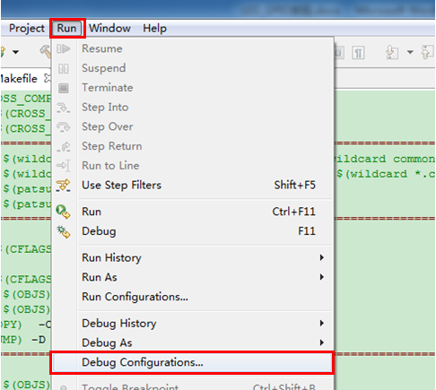
出现如下所示窗口，在“Zylin Embedded debug (Native)”选项上右击鼠标，在点击“New”选项
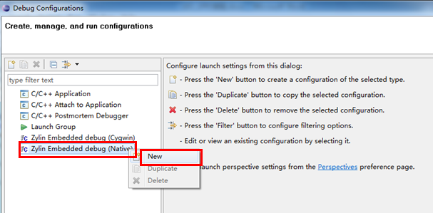
点击“New”
【串口终端配置】
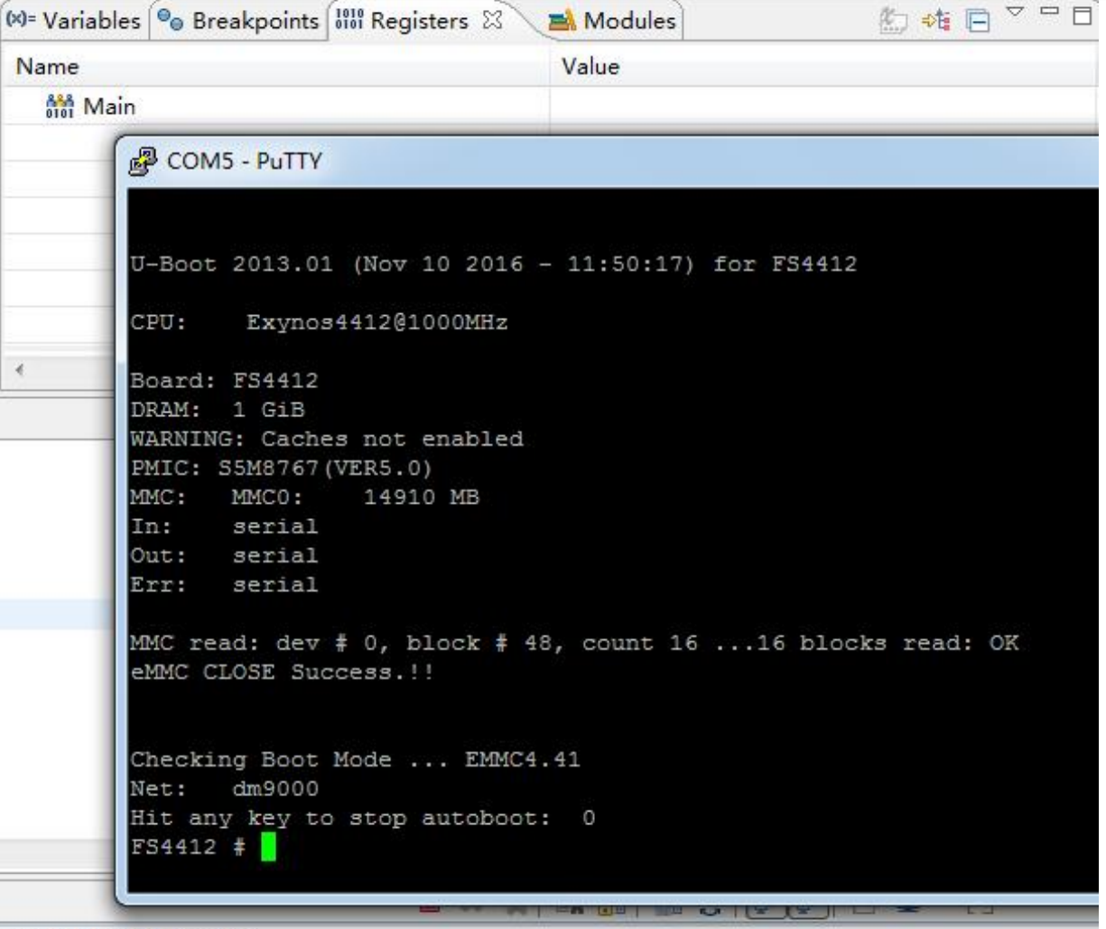
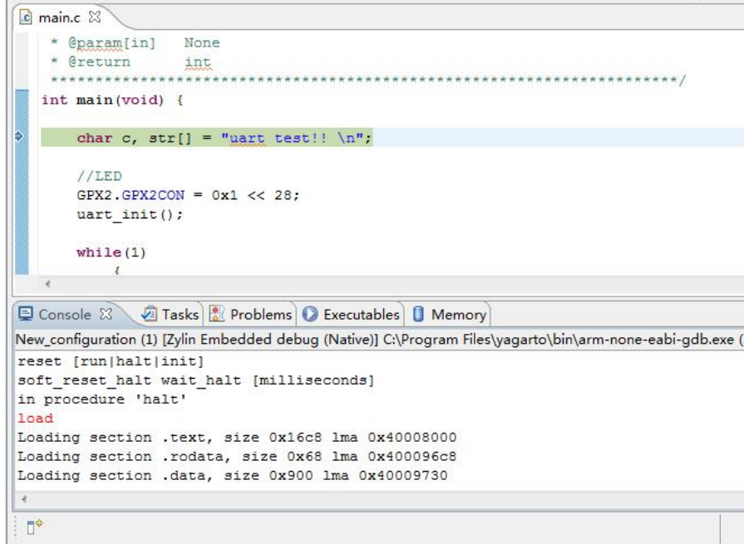
【main选项卡】
然后再点击“Main”选项栏中红色框内的“Browse”选项选择将要执行的程序，调试的程序格式为 xx.elf的文件。找到工程对应的目录，选中目录中的uart.elf文件，然后选择“打开”。
【Debugger选项卡】
在Debugger选项卡中的Main子选项卡中的GDB debugger的框中单击“Browse”按钮选择前面安装的arm-none-eabi-gdb.exe（这里选择自己安装gcc编译工具的安装目录C:\Program Files\yagarto\bin），在GDB Command file中选择自己工程目录下的Exynos4412.init文件。
注：在Debugger选项卡中有一个Stop on startup at：选项，如调试工程为c工程，有main函数则勾选该选项、否则不勾选。
【Command选项卡】
在Command选项中，如下图所示，在“Initialize’ commands”中添加3行命令
load
break main
c

添加完后点击如下图所示的“Apply”，调试选项配置完成。再点击“Debug”选项进入就可以进行调试了。
- 进入调试
进入调试界面后，点击全速运行的调试按钮。
此时表示结束：
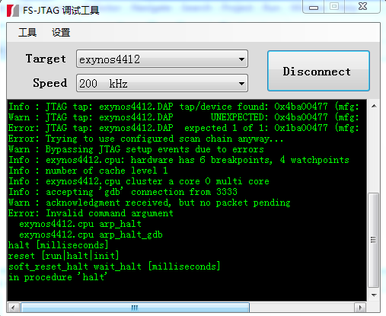
五、实验数据（现象）处理分析
在串口终端上可以看到打印出的信息。
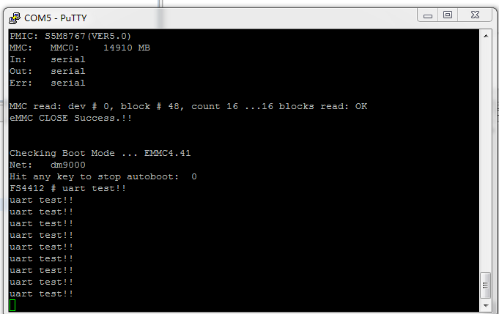

六、实验结论：
本次实验通过在EXYNOS4412平台上进行串口通信的实验，实现了通过UART接口在PC与开发板之间进行数据传输。通过编写初始化程序来设置波特率、数据位、停止位等串口参数，保证了串口通信的顺利进行。实验结果表明，通过配置UART接口的寄存器和波特率，数据能够成功地从开发板发送到PC端，并通过串口终端显示。
在ARM平台上进行串口通信时，首先需要正确配置GPIO引脚，将其设置为UART模式。然后，通过编写代码来初始化UART串口，配置波特率、停止位等通信参数，确保数据传输的准确性。本次实验中，我们成功实现了UART2的初始化，配置了波特率为115200，数据位8位，无奇偶校验，并且能够通过串口终端进行数据的发送和接收。
在调试过程中，配置FS-JTAG调试工具并进行正确的调试设置是实现目标板通信和数据传输的关键。调试工具需要正确连接目标板，且要确保通信速率设置合理，以保证调试过程的稳定性。在本次实验中，通过使用Eclipse进行调试，成功完成了串口通信程序的调试和运行。
通过本次实验，我不仅学习了串口通信的基本原理，还深入理解了在ARM平台上如何配置和使用串口通信。实验过程中对UART寄存器的配置以及使用C语言编写串口通信程序的实践，增强了我在嵌入式系统调试方面的能力。特别是在调试环境的配置和代码实现过程中，我对硬件通信和调试工具有了更深的理解，并掌握了串口通信的基本操作技巧。
总之，本次实验不仅加深了我对串口通信原理的理解，也提升了我在嵌入式系统平台上进行硬件通信调试的实践能力。这为我后续的嵌入式系统开发和调试打下了坚实的基础。

练习题：
- 串行通信与并行通信的概念是什么？
答：串行通信和并行通信是两种不同的数据传输方式，它们的主要区别在于数据传输的方式和效率。
串行通信
串行通信是指数据按位顺序逐位传输的方式。在这种通信模式下，数据在传输过程中每次只传输一个比特。传输的所有比特是依次通过单一的传输线路传递。常见的串行通信协议包括USB、RS-232、SPI等。由于只有一个比特在同一时间内传输，串行通信的速度较慢，但它具有传输距离远、成本低、抗干扰能力强的优点。适合长距离、低成本的通信场景。

并行通信
并行通信则是通过多个通道（线路）同时传输多个比特，数据的每个比特通过独立的线路同时传输。由于多个比特能够同时传输，这使得并行通信的传输速度较快。常见的并行通信协议有计算机的并口（Parallel Port）和SCSI接口等。并行通信的优势在于传输速度快，适用于短距离、高速数据传输的需求。但随着距离增加，信号衰减和线路间干扰问题会增大，导致数据传输的可靠性降低。

总而言之串行通信适用于长距离、低成本的应用，而并行通信则在短距离、高速传输中更具优势。尽管并行通信的传输速度更快，但串行通信的可靠性和成本效益使其在更多实际应用中占据主导地位。
- 同步通信与异步通信的概念及区别是什么？
答：
同步通信
同步通信是指发送方和接收方通过共享时钟信号进行数据传输，数据按照固定时间间隔传输。常见的协议有SDLC和I2C。它的优点是传输速度较快，适用于高效的数据交换。

异步通信
异步通信不依赖共享时钟信号，每个数据单元包含起始位和停止位来标识数据的开始和结束。常见的协议有RS-232和UART。它实现简单，适合低速、短时间的数据传输，但效率较低。

总而言之同步通信依赖共享时钟信号，传输速度快；异步通信没有共享时钟，传输灵活但效率较低。。
- RS-232C串口通信接口规范是什么？
答：RS-232C串口通信接口规范是一种广泛用于计算机和外部设备之间进行串行数据传输的标准。它定义了电气信号的电压范围、连接器的引脚配置以及数据传输的方式。RS-232C使用不同的电压来表示逻辑信号，其中逻辑“1”对应-3V到-15V之间的电压，而逻辑“0”对应+3V到+15V之间的电压。数据通过多条信号线传输，包括TXD（传输数据）、RXD（接收数据）和GND（地线），并且采用异步传输方式，每个数据字节由起始位和停止位包围。常见的RS-232C连接器包括9针（DB-9）和25针（DB-25）D型连接器，适用于不同的设备连接。尽管RS-232C在现代通信中逐渐被更高速的接口所取代，但由于其简单、成本低廉，仍广泛应用于许多设备中。

七、指导教师批阅意见：

成绩评定：

指导教师签字：
年 月 日
八、备注：

注：报告内的项目或内容设置，根据实际情况可加以调整和补充，写不下可另附一页。

